Schnittstelle Finanzhaushaltssysteme zur Kommunal Data Hessen

Autor: Peter Leibeling
E-Mail: Peter.Leibeling@hzd.hessen.de

Dokumentinformationen

Sperrvermerk | -
Redaktion | Peter Leibeling, HZD
Klasse | Konzeption
Dateiname | Schnittstelle Finanzhaushaltssysteme zur Kommunal Data Hessen v2
Letzte Bearbeitung (Speicherdatum) | 1. November 2021
Letztes Druckdatum
Seitenzahl | 11

Dokumentstatus und -freigabe
 | Datum | Name und Abteilung / Firma
Entwurf | 28.04.2021 | Peter Leibeling, B1/HZD
QS-Prüfung | 06.05.2021 | Peter Leibeling, B1/HZD
Freigabe

Änderungsnachweis
Versions-Nr. | Status | Bearbeiter | Datum | Änderung / Bemerkung
0.1 | Entwurf | Peter Leibeling | 28.04.2021 | Initialer Entwurf
0.2 | Überarbeitung | Peter Leibeling | 06.05.2021 | Überarbeitung Kapitel 7.2
0.3 | QS | Peter Leibeling | 06.05.2021 | Qualitätssicherung
2.0 | Überarbeitung | Peter Leibeling | 01.11.2021 | Überarbeitung Kapitel 3.1

Inhaltsverzeichnis

1 Zweck des Dokuments 4
2 Ausgangspunkt 4
3 Schnittstellenbeschreibung 4
3.1 Benötigte Informationen aus den Finanzhaushaltssystemen 4
3.2 Aufbau und Stuktur der Übergabedatei 5
3.3 Namensgebung und Abfrageintervall 7
4 Zeitplan zur Integration in die Kommunal Data Hessen 7
5 Referenzierte Dokumente 7
Anhang A Abkürzungsverzeichnis 8
Anhang B Abbildungsverzeichnis 9
Anhang C Tabellenverzeichnis 10

Zweck des Dokuments
Dieses Dokument beschreibt die Schnittstelle zwischen den Finnanzhaushhaltssystemen und der Datenbank „Kommunal Data Hessen“. Es soll den Herstellern der Finanzhaushaltssystemen eine Hilfstellung bei der Erstellung der Schnittstellendatei geben.
Sowohl die benötigte Informationen als auch die Struktur der Übergabedatei werden in diesem Dokument beschrieben.

Ausgangspunkt
Die Kommunen arbeiten mit unterschiedlichen Finanzhaushaltssystemen. Um den Kommunen die Bereitstellung eines Finanzstatusberichts zu erleichtern, wurde die Kommunal Data Hessen erstellt. Hierzu werden u.a. Informationen zu den kommunalen Haushalten erfasst und in Form eines Finanzstatusberichtes zusammengefasst.

In den jeweils verwendeten Finanzhaushaltssystemen liegt ein hoher Anteil an Daten und Informationen. Zur Erleichterung der Aufgaben für die Sachbearbeiter der Kommunen und zur Reduktion der möglichen Fehlerquellen, soll eine Schnittstelle zwischen den Finanzhaushhaltssystemen und der Kommunal Data Hessen integriert werden.

Schnittstellenbeschreibung
Für die Schnittstellenbeschreibung sind folgende Angaben wichtig:
- benötigte Informationen aus den Finanzhaushaltssystemen
- Aufbau und Struktur der Übergabedatei
- Namensgebung und Abfrageintervall

Benötigte Informationen aus den Finanzhaushaltssystemen
Die Kommunal Data Hessen erfasst für die Finanzstatusberichte ca. 800 Einzelinformationen.
Diese sind in einer separaten Exceldatei, die ebenfalls auf der Website des Hessischen Ministeriums des Innern und für Sport verfügbar ist, beschrieben. Dabei orientierte sich die Exceldatei an dem bestehenden Finanzstatusbericht, wie er in Excelform derzeit verwendet wird.
Zur leichteren Feldbeschreibung finden Sie auf jedem Arbeitsblatt pro Zeile eine Angabe (Zeile und Spalte), in der sich die Feldinformation im originären FSB befindet.

Die Exceldatei (beinhaltet auch die – gelb markierten - Änderungen im Reiter „KASH Jahresabschluss“) mit den Abfragen zu den benötigten Feldinformationen ist verfügbar unter „Informationen für Finanzsoftwareanbieter“:
https://innen.hessen.de/Kommunales/Kommunal-Data-Hessen

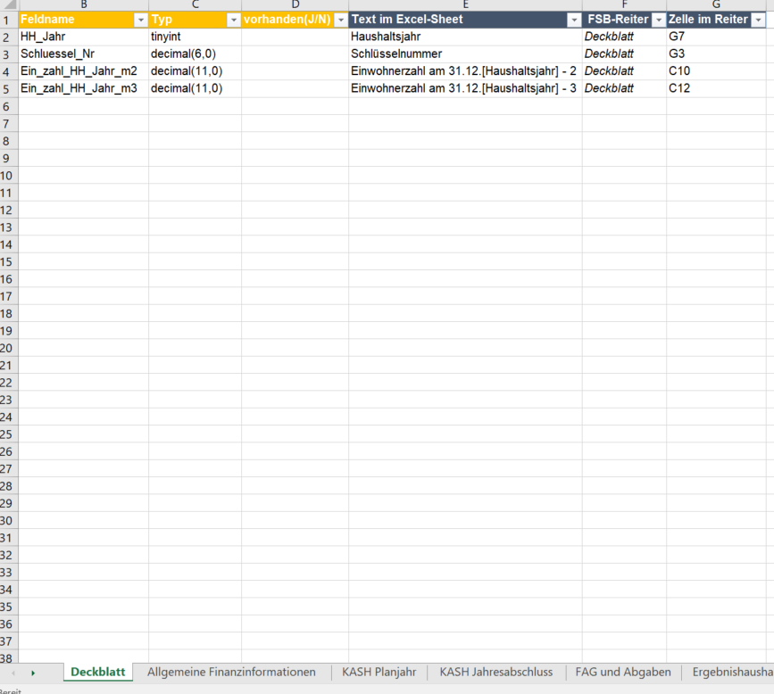

Abbildung 1: Felder mit Detailinformationen
Spalte B ist die gewünschte Feldinformation
Spalte C beschreibt den Datentyp der Feldinformation
Spalte D dient einer Erstinformation an die Kommunal Data Hessen zur Quantifizierung der Datenmenge des Finanzhaushaltssystems

Spalte E,F und G beziehen sich dabei auf den derzeit exisitierenden FSB.

Aufbau und Stuktur der Übergabedatei
Als Format für die Übergabedatei wurde CSV gewählt. Die Struktur der csv-Datei ist dabei flexibel, d.h. es gibt keine feste Reihenfolge der abgefragten Datenfelder. Die Reihenfolge in der csv-Datei ist nicht relevant. Felder, die Sie nicht befüllen können, können weggelassen werden. WICHTIG: zu einem HEADER gehört IMMER ein VALUE.

Die Headernamen entnehmen Sie der folgenden Exceldatei (Spalte B).

Beispieldatei für eine vollständige (d.h. mit allen Headern) Übergabedatei- aber ohne Feldwerte:

Beispiele für unterschiedliche Übergabedateien
Variante 1:
Header_1|Header_2|Header_3|
2019|200000|45|

Variante 2:
Header_3|Header_2|Header_1|
45|200000|2019|

Variante 3:
Header_1|Header_3|
2019|45|

Variante 4:
Header_3|Header_2|Header_1|
45||2019|

Die Kommunal Data hessen kann in ihrem Import-Prozess alle vier Varianten einlesen und bearbeiten.

Dadurch wird eine größere Flexibilität erreicht. Neue Informationen, die bisher nicht übertragen werden konnten, können jederzeit übermittelt werden.

Wichtig sind folgende Randbedingungen:
- jede Übergabedatei hat eine Headerzeile und eine Feldwertzeile
- das Trennzeichen zwischen Datenfeldern ist das Pipezeichen („|“)
- das Trennzeichen zwischen den Feldwerten ist ebenfalls das Pipezeichen („|“)
- String oder Textwerte werden in Hochkomma (““) gesetzt (z.B. “Feldwert für einen String“)
- Feldwerte ohne Angaben sind leer (z.B. 2021|411000|130000||7000000,00|||7000001,00)

Namensgebung und Abfrageintervall
Der Name der Übergabedatei ist frei wählbar. Empfohlen wird folgende Namensgebung:

Name des Herstellers_KDB.csv

Das Abfrageintervall sollte flexibel sein, da auch mehrfache Abfragen innerhalb eines Jahres möglich sind (z.B. für Korrekturen oder Änderungen an den Datenfeldern, etc.).

Zeitplan zur Integration in die Kommunal Data Hessen
Die Integration der Schnittstelle zu den Finanzhaushaltssystemen erfolgt mehrstufig:

- Rückmeldungen zur Informationsqualität durch die Hersteller der Finanzhaushaltssystem
- Bereitstellung einer ersten Testversion der Übergabedatei durch die Hersteller an Kommunal Data Hessen
- Testphase mit ggf. notwendiger Rückmeldung und Korrektur
- Start des Piloten

Bitte berücksichtigen: Die Finanzhaushaltssysteme müssen nicht sofort alle geforderten Datenfelder liefern. Durch die flexible Datenstruktur der Übergabedatei können zu einem späteren Zeitpunkt weitere Datenfelder hinzugefügt werden. Im Laufe der Zeit und je nach Ressourcenkapazität der Herstellerwerden die Datenfelder immer vollständiger geliefert.

Ziel ist es bis Ende des Jahres 2021 eine Schnittstellenfunktion für die kommunalen Nutzer bereitzustellen. Folgender Ablauf ist für die Integration der Finanzhaushaltssysteme geplant:

Beschreibung | Umgebung
Rückmeldungen zur Informationqualität durch die Hersteller der Finanzhaushaltssystem
Bereitstellung einer ersten Version der Übergabedatei | Test
Testphase | Test
Nutzung der Schnittstelle in der Kommunal Data Hessen | Produktiv
Tabelle 1 Ablauf der Integration in die Kommunal Data Hessen

Referenzierte Dokumente
☐ In diesem Kapitel werden die referenzierten Dokumente aufgeführt, die in einem direkten oder indirekten Bezug zu diesem Konzept stehen.
☒ In diesem Projekt werden keine Dokumente referenziert.

- Abkürzungsverzeichnis

Begriff | Beschreibung
DMB | Digitale Modellbehörde
HMdIS | Hessisches Ministerium des Innern und für Sport
KDB | Kommunaldatenbank „Kommunal Data Hessen“
Prio | Priorität
Tabelle 2 Abkürzungsverzeichnis

- Abbildungsverzeichnis

Abbildung 1: Felder mit Detailinformationen 5

- Tabellenverzeichnis
Tabelle 1 Zeitplan der Integration in die KDB 7
Tabelle 2 Abkürzungsverzeichnis 9

